Πανεπιστήμιο Πελοποννήσου  Τμήμα Ηλ/γων Μηχ/κών και ΜΥ  Εργαστήριο Ηλ. Κυκλώματα ΙΙ | Ημερομηνία:
 | Εργαστηριακό Τμήμα:
 | Αριθμός Άσκησης: 6
ΤΙΤΛΟΣ ΑΣΚΗΣΗΣ
Μετρήσεις Ρεύματος και Ισχύος σε Τρίγωνο

Ονοματεπώνυμο – ΑΜ (1):
Ονοματεπώνυμο – ΑΜ (2):
Ονοματεπώνυμο – ΑΜ (3):
Ονοματεπώνυμο – ΑΜ (4):

ΣΚΟΠΟΣ ΆΣΚΗΣΗΣ

ΕΙΣΑΓΩΓΗ - ΘΕΩΡΙΑ

ΚΥΚΛΩΜΑ

ΠΙΝΑΚΑΣ ΜΕΤΡΗΣΕΩΝ – ΥΠΟΛΟΓΙΣΜΟΙ

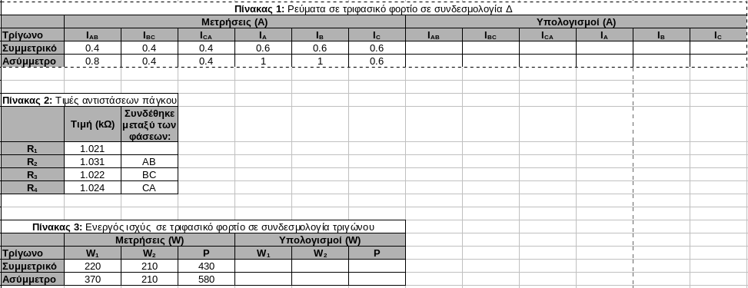

Σχόλια – Επεξηγήσεις

ΓΡΑΦΗΜΑΤΑ – ΓΡΑΦΙΚΕΣ ΠΑΡΑΣΤΑΣΕΙΣ
ΕΡΩΤΗΣΕΙΣ – ΥΠΟΛΟΓΙΣΜΟΙ

